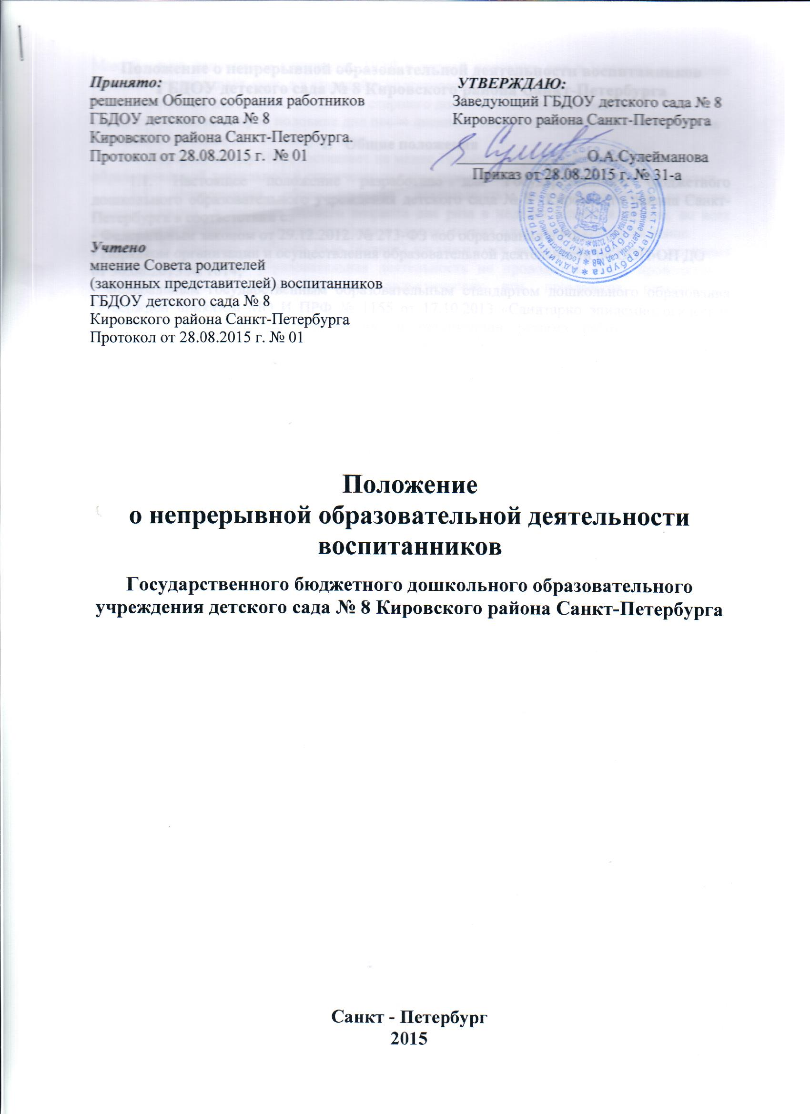

**Положение о непрерывной образовательной деятельности воспитанников**

**ГБДОУ детского сада № 8 Кировского района Санкт-Петербурга**

1. **Общие положения**

1.1. Настоящее положение разработано для Государственного бюджетного дошкольного образовательного учреждения детского сада № 8 Кировского района Санкт-Петербурга в соответствии с Федеральным законом от 29.12.2012. № 273-ФЗ «Об образовании в Российской Федерации», Порядком организации и осуществления образовательной деятельности по ООП-ОП ДО от 30.08.2013. № 1014, Федеральным государственным образовательным стандартом дошкольного образования (утвержден приказом МО И ПРФ № 1155 от 17.10.2013. «Санитарно эпидемиологические требования к устройству, содержанию и организации режима работы дошкольных образовательных организаций» СанПин 2.4.1.3049-13, Уставом Государственного бюджетного дошкольного образовательного учреждения детского сада № 8 Кировского района Санкт-Петербурга (далее - Образовательное учреждение), утвержденного распоряжением Комитета по образованию Правительства Санкт-Петербурга от 03.08.2015 № 3753-р, учебного плана Образовательного учреждения, Правил внутреннего распорядка и другими нормативно - правовыми актами по вопросам образования, социальной защиты прав и интересов детей.

1.2. Положение регламентирует режим работы, режим занятий Образовательного учреждения.

1.3. Режим функционирования Образовательного учреждения согласовывается с учредителем.

**2. Режим функционирования**

2.1. Образовательное учреждение работает по 5-дневной рабочей неделе.

2.2. Режим работы - с 0700 до 1900 час. (12 часов)

2.3. Выходные дни - суббота, воскресенье, праздничные дни.

**3. Режим занятий воспитанников**

3.1. Образовательный процесс осуществляется в соответствии с основной образовательной программой дошкольного образования Государственного бюджетного дошкольного образовательного учреждения детского сада № 8 Кировского района Санкт-Петербурга.

3.2. Непрерывная образовательная деятельность (далее- НОД) проводится в соответствии с СапПиНом.

Максимально допустимый объем недельной непрерывной образовательной деятельности составляет:

- для детей раннего возраста от 1,5 до 3 лет - не более 10 НОД в неделю, продолжительностью не более 8-10 мин.;

- для детей дошкольного возраста от 3 до 4 лет - не более 10 НОД в неделю, продолжительностью не более 15 мин.;

- для детей дошкольного возраста от 4 до 5 лет - не более 11 НОД в неделю продолжительностью не более 20 мин.

- для детей дошкольного возраста от 5 до 6 лет - не более 14 НОД в неделю продолжительностью не более 25 мин.

- для детей дошкольного возраста от 6 до 7 лет - не более 15 НОД в неделю продолжительностью не более 30 мин.

3.3.Для детей раннего возраста от 1,5 до 3 лет длительность непрерывной образовательной деятельности не должна превышать 10 мин. Допускается осуществлять образовательную деятельность в первую и во вторую половину дня (по 8-10 минут).

Максимально допустимое количество НОД в первой половине дня в младших и средних группах не превышает двух, а в старшей и подготовительной - трех.

Образовательная деятельность с детьми старшего дошкольного возраста может осуществляться во второй половине дня после дневного сна. Ее продолжительность должна составлять не более 25 - 30 минут в день. 3.4. Перерыв между НОД составляет не менее 10 мин. В середине непрерывной образовательной деятельности статического характера проводятся физкультурные минутки.

3.5. Непрерывная образовательная деятельность по физическому развитию осуществляется в группах раннего возраста два раза в неделю только в группе, во всех дошкольных возрастных группах три раза в неделю, из них один раз в неделю на улице.

3.6. В середине учебного года (январь) организуются недельные каникулы, во время которых непрерывная образовательная деятельность не проводится. НОД проводятся в игровой форме (в виде викторин, дидактических игр, праздников, развлечений, драматизаций и т.п.).

3.7. В летний период непрерывную образовательную деятельность рекомендуется проводить в виде игровой, совместной с детьми деятельности, в режимных моментах, совместной деятельности с семьей, самостоятельной деятельности детей. Рекомендуется проводить спортивные и подвижные игры, спортивные и музыкальные праздники и др. во время прогулки.

3.8. Непрерывная образовательная деятельность с детьми проводится воспитателями в групповых комнатах. Музыкальные и физкультурные занятия проводятся специалистами в музыкальном и спортивном залах.

**4. Ответственность**

4.1. Администрация Образовательного учреждения, воспитатели, педагоги - специалисты несут ответственность за жизнь, здоровье детей, реализацию в полном объеме учебного плана, качество реализуемых образовательных программ, соответствие применяемых форм, методов и средств организации образовательного процесса возрастным, психофизиологическим особенностям детей.

4.2. Используемые образовательные программы, методики и технологии воспитания и обучения должны соответствовать гигиеническим требованиям к образовательной нагрузке.